池田市立五月丘小学校 ６年生 総合の学習の時間
「コカ・コーラ×自動販売機×SDGｓ」ＳＤＧｓ学習実施報告書

実施校：五月丘小学校 6年生1組（36名）、2組（36名）
授業実施日：2021（R3）年12月20日（月曜日）１時間目（8時50分～9時35分）
単元：小学6年生 総合的な学習の時間
目的：コカ･コーラ ボトラーズジャパン㈱社様のSDGsの取り組みを聞くことを通して、社会でどのようなSDGsの関する取り組みが行われているか知る。防災救援ベンダーの役割と実際の活用の仕方について学ぶ。
方法：コカ･コーラ ボトラーズジャパン株式会社の各担当セクションの福岡、東京、大阪の３拠点と、
五月丘小学校をZoomミーティング方式によるオンライン授業で行った。
Zoomホストは事務局（いけだエコスタッフ）で実施
実施者：コカ･コーラ ボトラーズジャパン株式会社
授業内容：①始めの挨拶
コカ･コーラ ボトラーズジャパン株式会社の講師紹介
CSV推進部コミュニティリレーション課（福岡、東京）
ベンディング開発本部（大阪）
②コカ･コーラ ボトラーズジャパン株式会社のご紹介＜東京＞
ペットボトルの回収・リサイクルの取組
コカ・コーラシステムの持続可能な容器への取組
使用済みPETボトルから新品のPETボトルをつくりだす、「ボトルＴＯボトル」
⇒廃棄時の分別が重要。
③自動販売機とSＤＧｓ＜大阪＞
・災害救援ベンダーの紹介
災害発生 対応自動販売機（キー方式、無線遠隔方式）
高速道路で立ち往生したドライバーに無線遠隔方式で自動販売機の飲み物を提供した事例などを紹介
エネレンジャー自動販売機手回し発電式）
・自動販売機の省エネルギーについて
ＬＥＤ、ノンフロン、ピークシフト、人感センサー
・見守り自動販売機
③質問タイム ＜先生、児童より＞（福岡）
④お礼の挨拶

今後：本授業のあとに、年間学習の成果品の作成と外部への発信を行う。
1組はHP作成、2組は防災関連イベントを実施予定。

【参考資料】
コカ・コーラシステムが取り組むSDGs

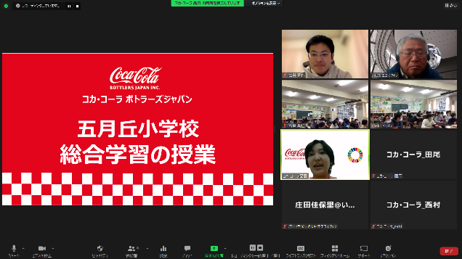
【授業の様子】
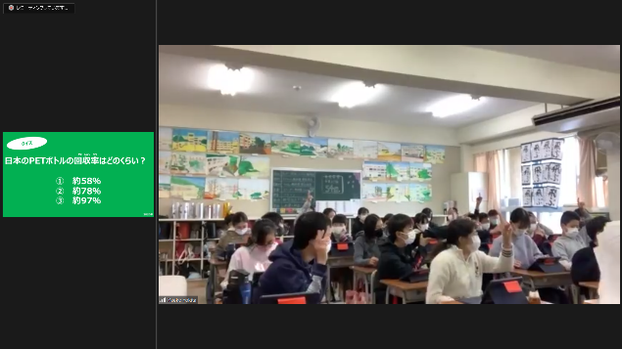

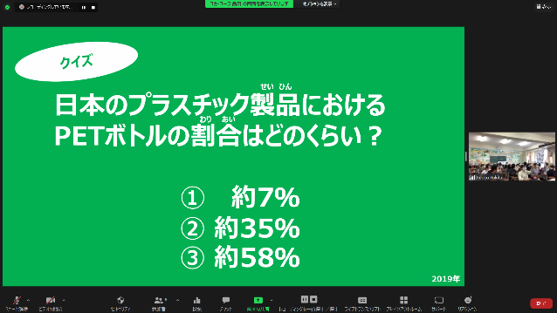
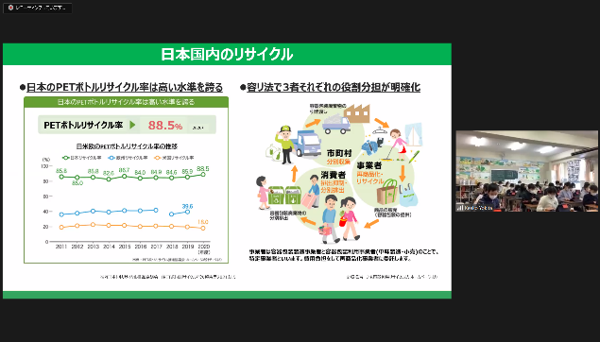

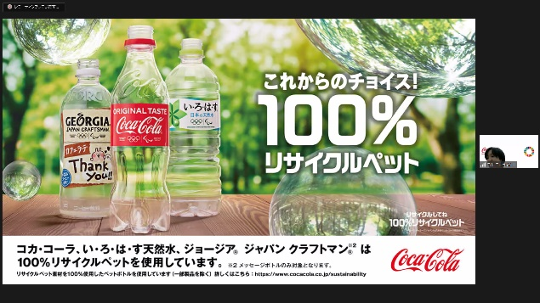
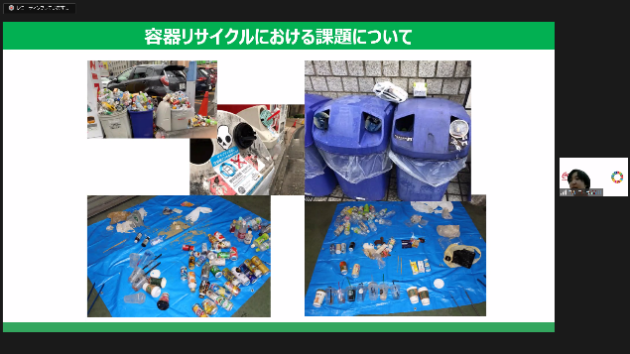

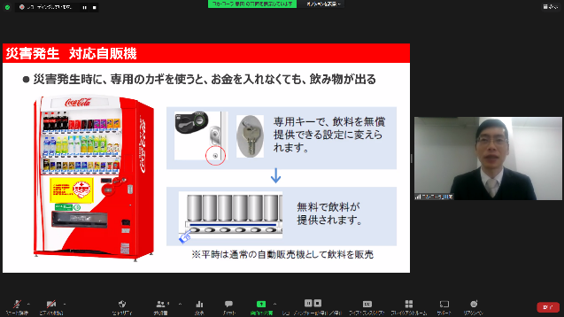
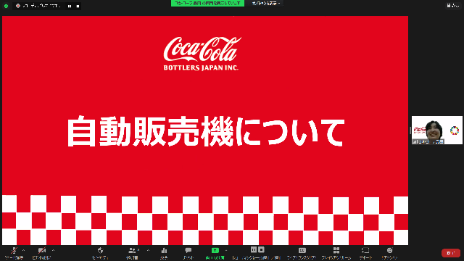

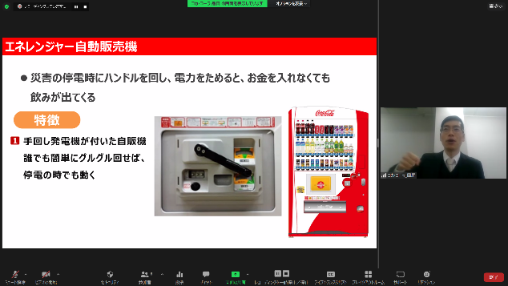
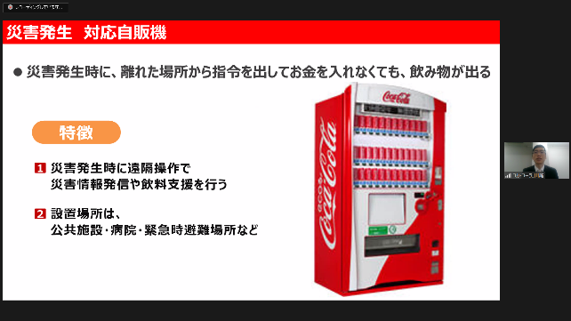

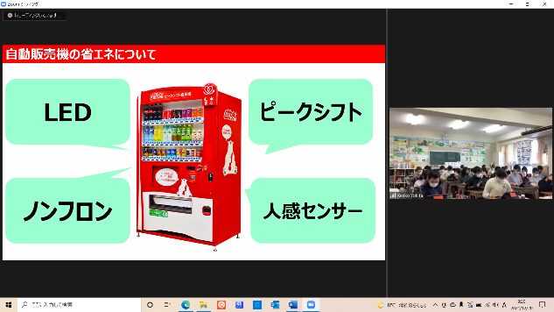
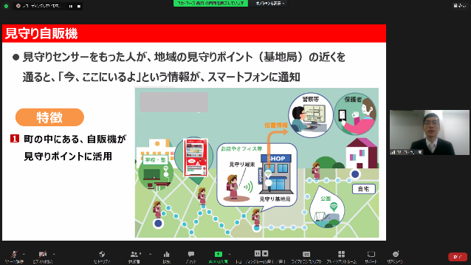

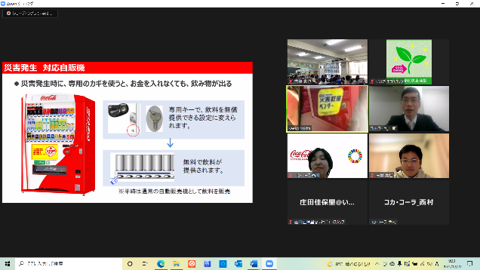
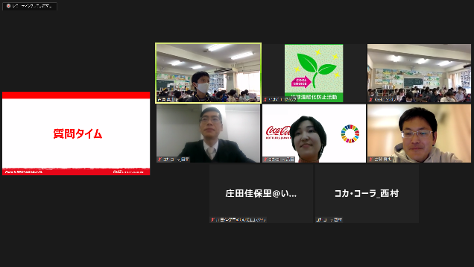

校区の塩塚公園にあった災害対応ベンダーについて質問

以上

